Résultats de la Compétition de Tir du2010-07-04
Percussion Centrale
NOM | C1 | X1 | C2 | X2 | C3 | X3 | C4 | X4 | C5 | X5 | Total | Total X
D.Thibault | 50 | 1 | 50 | 2 | 50 | 4 | 50 | 3 | 50 | 5 | 250 | 15 | 1
M.Ouellet | 50 | 4 | 49 | 3 | 50 | 4 | 50 | 2 | 50 | 3 | 249 | 16 | 2
F.Gaulin | 49 | 3 | 50 | 1 | 48 | 0 | 44 | 1 | 49 | 2 | 240 | 7 | 3
P.Sirois | 48 | 2 | 48 | 2 | 48 | 1 | 47 | 1 | 45 | 1 | 236 | 7 | 4
Hunter
Nom | C1 | X1 | C2 | X2 | C3 | X3 | C4 | X4 | C5 | X5 | Total | Total X
M.Ouellet | 49 | 0 | 50 | 2 | 49 | 2 | 40 | 4 | 50 | 3 | 248 | 11 | 1
D.Thibault | 47 | 1 | 48 | 1 | 49 | 0 | 48 | 0 | 50 | 2 | 242 | 4 | 2
M.Tanguay | 26 | 0 | 42 | 1 | 34 | 0 | 32 | 0 | 24 | 0 | 158 | 1 | 3

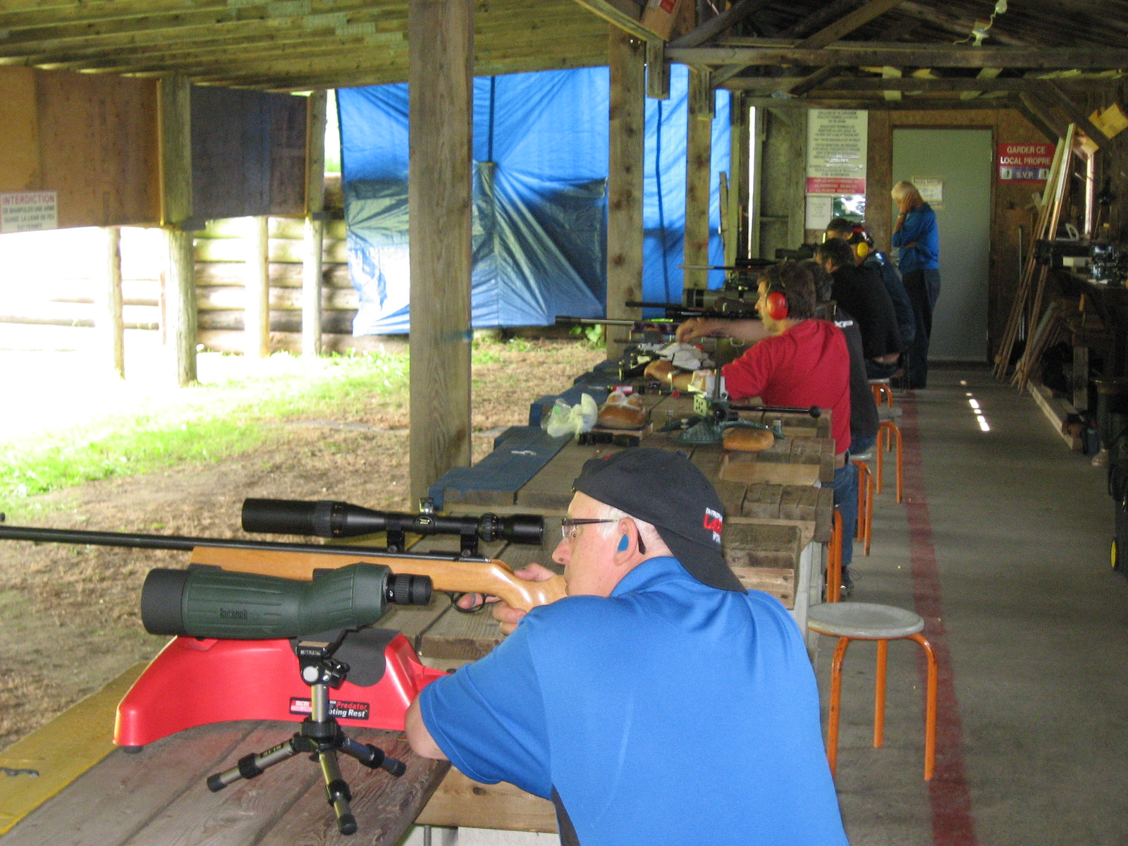
Félicitation au gagnant de chacune des classes, ce fut une très belle journée pour la compétition et l’ennemi numéro un des tireurs (le vent) n’était pas toujours présent mais quand il soufflait il était constant.
J’aimerais remercier J.C. Thériault pour son excellent travail sur la ligne de tir en percussion centrale et aussi tous les membres du club Beauséjour pour l’accueil qu’ils nous ont fait.
La participation dans la classe percussion centrale 13½ à diminuer beaucoup j’espère que c’est la température non le manque d’intérêt.
La prochaine compétition est le 8 août 2010 un 200 verges au Champ de tir de l’Estrie.
J’espère de vous voir sur le pas de tir.

